**Template Lembar Kerja Individu dan Kelompok**

|  |  |  |
| --- | --- | --- |
| **Nama & NPM** | **Topik:** | **Tanggal:** |
| **MELLINNA HUSADYA_G1F024006**  **MOZA VIOLETA SALSABILLA_G1F024028**  **CINDY AURORA_G1F024066** | **TIPE DATA** | **28 AGUSTUS 2024** |
| **[Nomor Soal] Identifikasi Masalah:** | | |
| 1. Uraikan permasalahan dan variabel 2. Rincikan sumber informasi yang relevan (buku / webpage) 3. Uraikan rancangan solusi yang diusulkan (jika ada). 4. Analisis susunan solusi, parameter solusi (jika ada). | | |
| **[Nomor Soal] Analisis dan Argumentasi** | | |
| 1. Uraikan rancangan solusi yang diusulkan. 2. Analisis solusi, kaitkan dengan permasalahan. | | |
| **[Nomor Soal] Penyusunan Algoritma dan Kode Program** | | |
| 1. Rancang desain solusi atau algoritma 2. Tuliskan kode program dan luaran 3. Beri komentar pada kode 4. Uraikan luaran yang dihasilkan 5. Screenshot/ Capture potongan kode dan hasil luaran | | |
| **[Nomor Soal] Kesimpulan** | | |
| 1. Analisa 2. Susunlah kesimpulan berdasarkan permasalahan, algoritma, dan kode program! 3. Apakah dasar alasan pengambilan keputusan Anda untuk kasus ini? 4. Evaluasi 5. Apa konsekuensi dari skenario pemprograman ini? 6. Evaluasi input, proses, dan luaran yang dihasilkan! (jika ada) 7. Kreasi 8. Apakah ada pengetahuan baru yang dikembangkan dan konsep baru sebagai usulan solusi? 9. Konstruksikan hubungan antara variabel yang berbeda dengan konsep yang anda ketahui! (jika ada) | | |
|  | | |

**[No. 1] Identifikasi Masalah:**

1. Uraikan permasalahan dan variabel
2. 1. Diketahui: Data yang diolah: Nama, Tanggal Lahir, Tanggal mulai kuliah, Biaya uang pangkal, Biaya SPP   
   1.1.  Susunlah kode program yang berisi informasi setiap anggota kelompok, beserta tipe datanya!  
   1.2. Simpulkan alasan pemilihan tipe data untuk setiap item data pribadi tersebut!

**[No.1] Analisis dan Argumentasi**

1). Pada program ini, kode program dapat di run dengan lancar, tidak terjadi permasalahan karena kami telah mengikuti instruktur dari materi yang telah diberikan oleh ibu Endina

**[No.1 ] Penyusunan Algoritma dan Kode Program**

1. Algoritma

Algoritma adalah langkah-langkah penyelesaian masalah.

1. Mulai program
2. Membuat kelas
3. Deklarasi string kedalam nama, tanggal lahir,tanggal mulai kuliah,biaya uang pangkal,biaya spp
4. Run kode program yang telah dibuat
5. Jika suskes maka program yang telah dibuat benar
6. Program selesai
7. Kode program dan luaran
8. a. Screenshot/ Capture potongan kode dan hasil luaran

Beri komentar pada kode yang di Screenshot

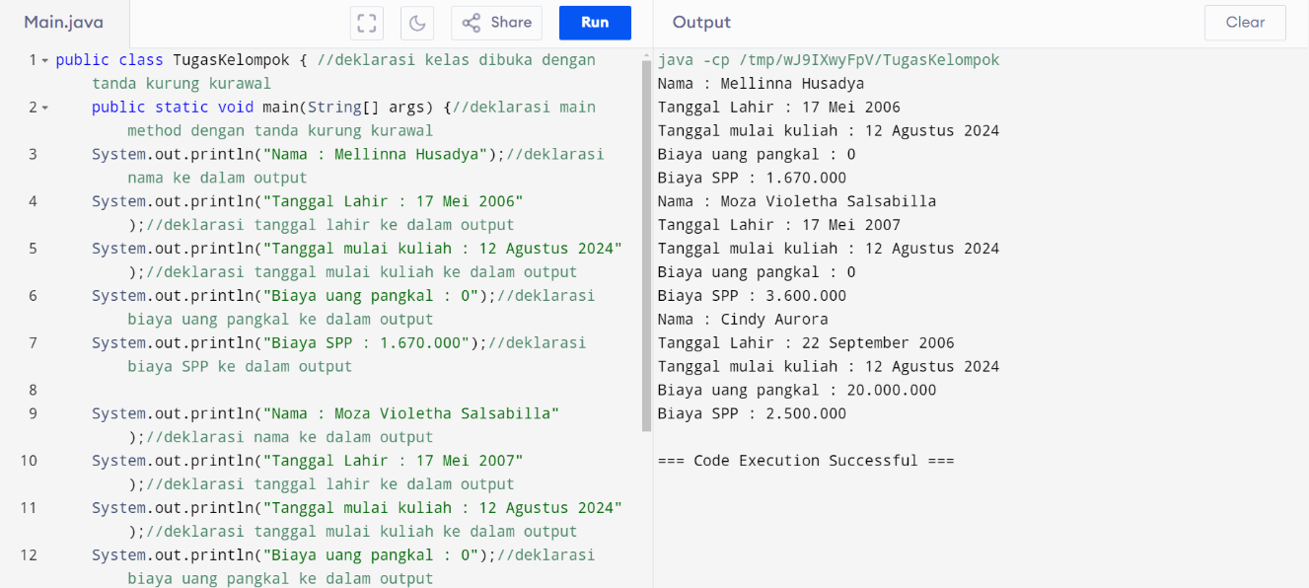

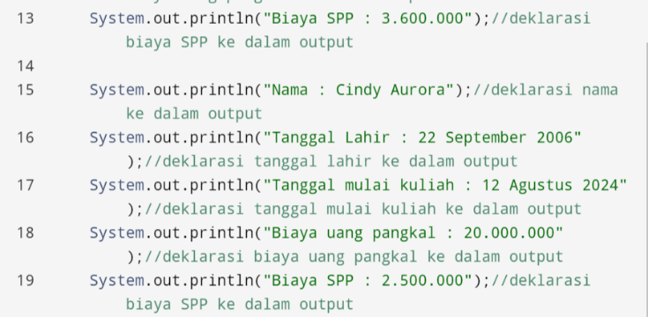

1. Analisa luaran yang dihasilkan   
   Luaran sudah sesuai dengan program yang disusun.   
   Tipe data yang ditampilkan telah sesuai dengan kebutuhan dan permintaan data.  
     
   **[No.1] Kesimpulan** **Analisa**

Pada awal, kami mengambil public class karena dapat di akses pada kelas mana saja. Pada program tersebut kami menggunakan tipe data String saja. Kami menggunakan tipe data String karena menurut kami lebih kompleks, lebih mudah, dan simple. Kami hanya menulis biodata masing masing dengan format nama, tanggal lahir, tanggal mulai kuliah, biaya uang pangkal, dan biaya SPP.